ВНИМАНИЕ БУДУЩИМ СТУДЕНТАМ!!!!

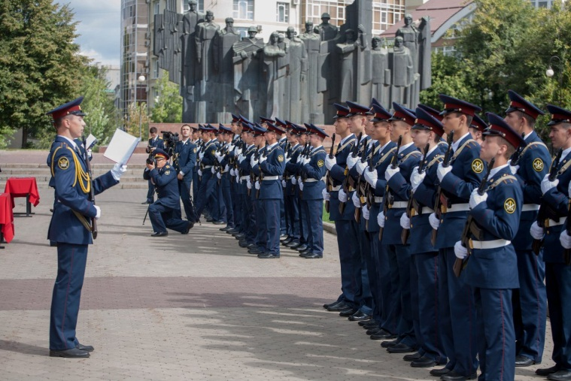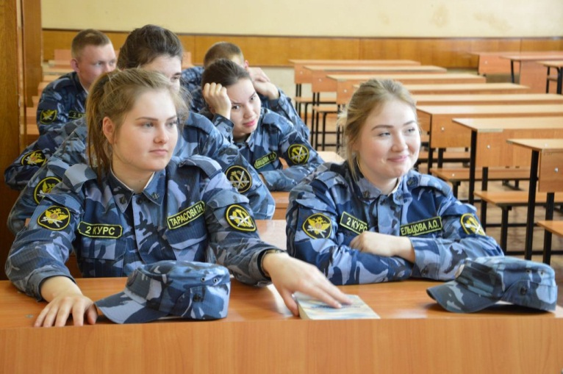

ФКУ КП-59 объявляет набор абитуриентов в ведомственные ВУЗы ФСИН РОССИИ!
Преимущества обучения в образовательных организациях ФСИН России
- курсанты институтов состоят на полном государственном обеспечении, пользуются льготами, предусмотренными для сотрудников уголовно-исполнительной системы ФСИН России;.
- cрок обучения засчитывается в стаж службы;
- бесплатное питание, проживание, обмундирование;
- стипендия от 13 до 20 тысяч рублей в месяц;
- раз в год оплата проезда к месту проведения отпуска и обратно;
- гарантировано трудоустройство и стабильное денежное содержание по окончании учебы;
- выпускникам присваивается специальное звание «лейтенант внутренней службы»;

- после окончания образовательного учреждения ФСИН России молодому специалисту выплачивается единовременное пособие на обзаведение имуществом первой необходимости; - после 10 лет службы наступает право на предоставление единовременной социальной выплаты для приобретения или строительства жилого помещения
- после 10 лет службы наступает право на предоставление единовременной социальной выплаты для приобретения или строительства жилого помещения, в случае, если сотрудник будет признан нуждающимся в улучшении жилищных условий.

Внимание родителям будущих курсантов! Ваши дети будут находиться под бдительным контролем со стороны преподавателей вузов. Их приучат к распорядку дня, дисциплине, ответственности, культуре поведения, этикету.

Существуют ограничения в приеме на учебу в учебные заведения ФСИН России:
- признан не годным по состоянию здоровья. (Лица, у которых в удостоверении гражданина, подлежащего призыву на военную службу, стоит отметка «ограниченно годен к военной службе», будут не рекомендованы к поступлению в учебные заведения);
- характеризуется отрицательно по месту учебы и жительства;
- имел или имеет судимость;
- не имеет соответствующего образования (среднего/полного/общего, среднего профессионального);
- не выполнил нормативы по физической подготовке.

За информацией по вопросам поступления в ведомственные ВУЗы ФСИН России можно обратиться в отдел кадров ФКУ КП-59 ГУФСИН России по Свердловской области, расположенный по адресу: г. Каменск-Уральский, ул. Силикатная, 1.
Контактные телефоны: 8(3439)320255, 89049872624, Наталья Айратовна

